Desarrollo de Template y Librería de Lineamientos (BR, SNPC) [DTLL]

Manual de Operaciones

Preparado para BiblioRedes

Tabla de contenidos

1. Objetivo 3

2. Características Técnicas 3

2.1. Requerimientos 3

2.2. Integraciones 3

3. Funcionamiento general 3

4. Actualización de componentes 5

4.1. Boostrap 5

4.2. jQuery 7

Registro de Cambios

|  |  |  |  |
| --- | --- | --- | --- |
| Nº Revisión | Fecha | Motivo de la revisión | Paginas elaboradas o modificadas |
| 1 | 07.09.2023 | Elaboración inicial | Todas las páginas |

# Objetivo

El siguiente documento detalla las configuraciones que la persona encargada pueda realizar en el desarrollo tanto de aplicativos como portales, según el caso. Se muestran los componentes y mantenimiento para disponer en sitio de Librería de Plantillas, que actualmente tiene los templates actualizados de BR aplicativos y SNPC portales.

En caso de no mostrarse algún componente en este manual se deberá señalar en la documentación técnica del tipo de plataforma que se use, siendo aplicativo o portal. Detallando además, su versión y modo de actualización.

# Características Técnicas

## Requerimientos

Desarrollar una plantilla con los componentes adecuados a disposición de todas las áreas de desarrollo, para mantener una organización estándar de los elementos usados en los diferentes sitios web y/o aplicativos de la institución.

## Integraciones

Las plantillas actualmente utilizan la librería de Boostrap en su versión 5.3, jQuery en su versión 3.7 y fontawesome, los cuales se deben ir actualizando a medida que se actualicen sus nuevas versiones.

En el caso de fontawesome, este componente no requiere actualización.

# Funcionamiento general

La funcionalidad de Boostrap ofrece un completo set de elementos web que se puedan usar para la estructura de la plataforma, estos pueden ser editable y se usan para diseñar la aplicación o el portal.

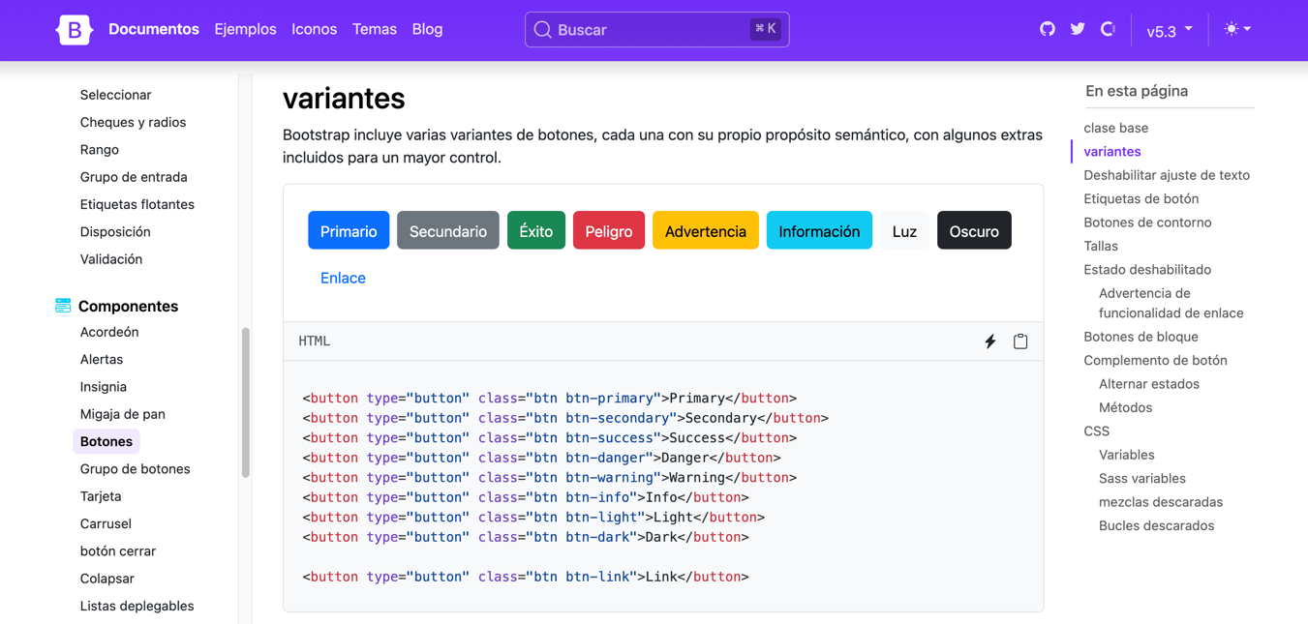

Al ser necesario, se debe actualizar en una versión más adelantada de la librería para obtener las características aptas para navegadores.

El componente jQuery otorga las funciones de animación en las estructuras dentro de una página, tipos de despliegues, elementos con interactividad y otras características que pueden ser mostradas para lograr una mejor experiencia en la estancia de cada plataforma.

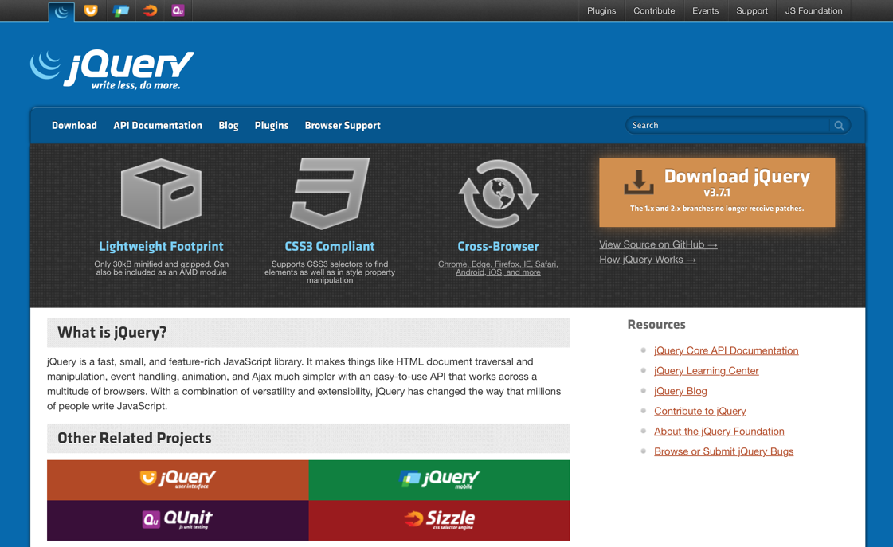

# Actualización de componentes

## Boostrap

En la página del sitio de Boostrap, en el siguiente link <https://getbootstrap.com/> en el menú seleccionar la última versión. Como se muestra a continuación:

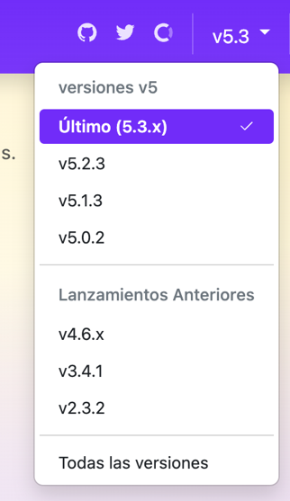

Para la descarga se debe seleccionar la opción Documentos en el menú.



Al dirigirse a la página, en el menú lateral izquierdo seleccionar Descargas. Luego presionar el botón descargar.

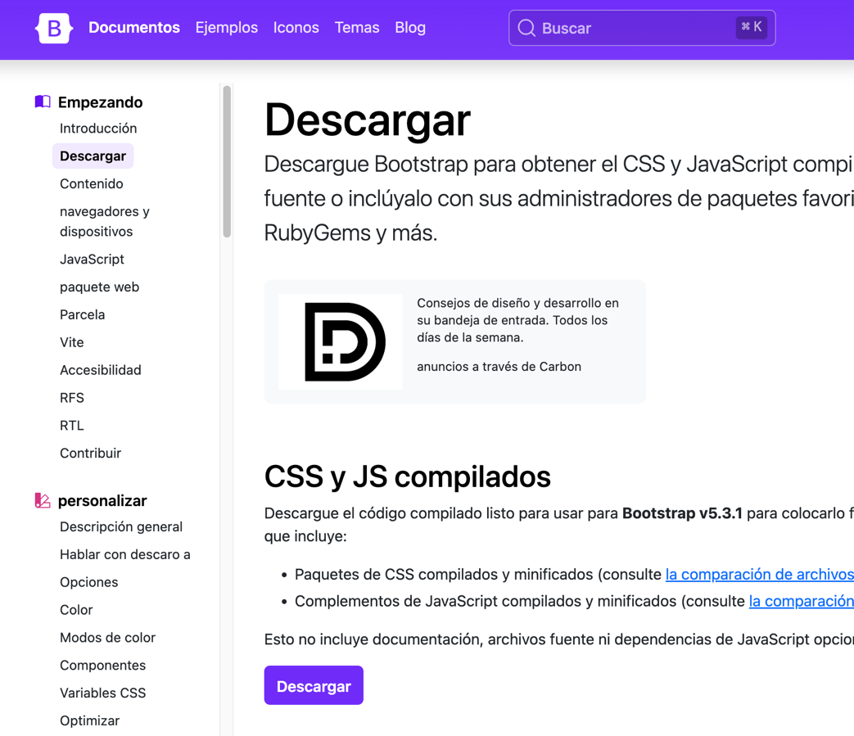

**Aplicativos BR**

En la carpeta con ruta: vendor/boostrap. Se debe reemplazar los archivos llamados “bootstrap.bundle.min.js” y “bootstrap.bundle.min.js.map”. Además de las carpetas “css”, “dist” y “js”. Para completar la actualización, esto no afectará a los sitios.

 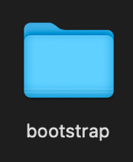 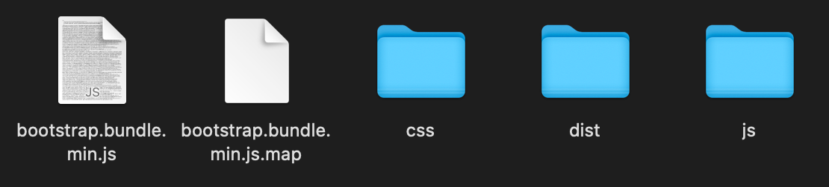

**Portales SNPC**

En la carpeta con ruta: /css. Se debe reemplazar los archivos llamados “bootstrap.min.css” y “bootstrap.min.css.map”.

 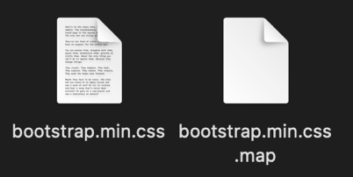

## jQuery

En la página de jQuery, en el siguiente link <https://jquery.com/> se verá un botón en la portada para la descarga de la última versión del componente.

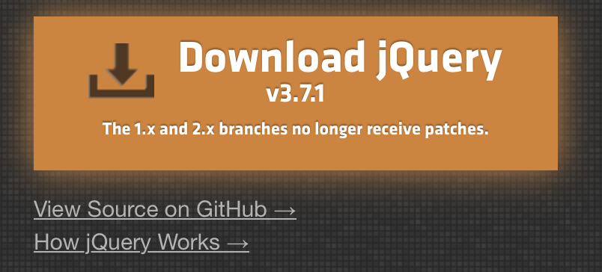

**Aplicativos BR**

En la carpeta con ruta: vendor/jquery-3.7.0. Se debe reemplazar el archivo “jquery-3.7.0.min.js”.

 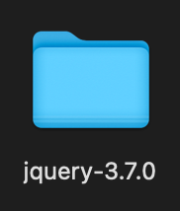 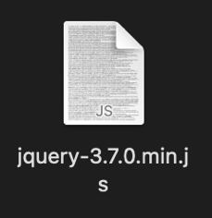

**Portales SNPC**

No requieren actualización de este componente.

Si se requiere revisar el tipo de descarga, por ejemplo saber el tipo de sistema operativo y tener en cuenta la compatibilidad, en el menú (barra azul) se debe ir a las páginas de “Download y API Documentation”.